**الجمهورية الجزائرية الديمقراطية الشعبية**

**وزارة التربية الوطنية**

**مديرية التربية لولاية الجزائر وسط**

**متوسطة : السنة الدراسية :2023/2024**

**الموضوع التجريبي الثاني**

**ـــــــــــــــــــــــــــــــــــــــــــــــــــــــــــــــــــــــــــــــــــــــــــــــــــــــــــــــــــــــــــــــــــــــــــــــــــــــــــــــــــ**

**المادة :رياضيات المستوى : الرابعة تــاريخ الإجـــراء: 01/04/2024 المدة :2سا**

**ـــــــــــــــــــــــــــــــــــــــــــــــــــــــــــــــــــــــــــــــــــــــــــــــــــــــــــــــــــــــــــــــــــــــــــــــــــــــــــــــــــ**

**التمرين الأول : (3نقاط)**

يوجد في كيس 161قلما أحمر و 133 قلما أزرق، نريد وضعها في علب حيث كل العلب تحوي نفس عدد الأقلام

ذات اللون الأحمر و الأزرق

1- ما هو أكبر عدد من العلب التي يمكن الحصول عليها

2- ما هو عدد الأقلام من كل لون في كل علبة ؟

**التمرين الثاني : (3نقاط)**

K و C عددان حقيقيان بحيث : $C=2\sqrt{112}-\sqrt{175}+3\sqrt{28} ; K=\frac{\sqrt{7}-9}{\sqrt{7}}$

1/اكتب C على الشكل $a\sqrt{7}$ حيث a عدد طبيعي

2/اكتب العدد K على شكل نسبة مقامها عدد ناطق

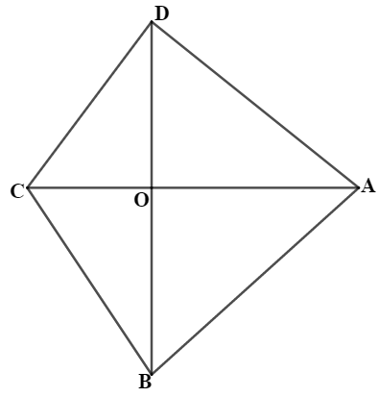3/بين ان $\frac{C}{7}+K=1$

**التمرين الثالث: (3نقاط)**

الشكل المقابل غير مرسوم بالأطوال الحقيقية(وحدة الطول هي السنتيمتر)

ABCD رباعي قطراه متقاطعان في النقطة O

حيث : $OA=18 ; OB=20; CD=20 ; OC=12 ; OD=16$

1/هل المستقيمين (AB) و (CD) متوازيان ؟ علّل إجابتك

2/ بين أنّ المثلث $DOC$ قائم.

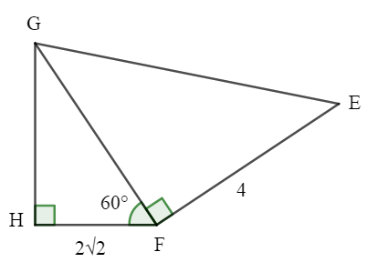**التمرين الرابع: (3نقاط)**

الشكل غير مرسوم بالأطوال الحقيقية(وحدة الطول هي السنتيمتر)

إليك الشكل المقابل حيث : $EF=4 ; HF=2\sqrt{2} ; \hat{GFH}=60°$

1/أثبت ان $FG=4\sqrt{2}$

2/احسب قيس الزاوية $\hat{FEG}$ بالتدوير الى الوحدة

1/2 -اقلب الصفحة-

**الوضعية الادماجية : (8نقاط)**

فريد صاحب مشروع مزرعة لتربية المواشي، ولمراقبة المزرعة ليلاً يبني فريد منصّة مراقبة فوق بيته ويثبت كشاف ضوئي في الموقع P، كما يبيّنه الشكل (1) أسفله( القياسات غير حقيقية ، وحدة الطول هي المتر)

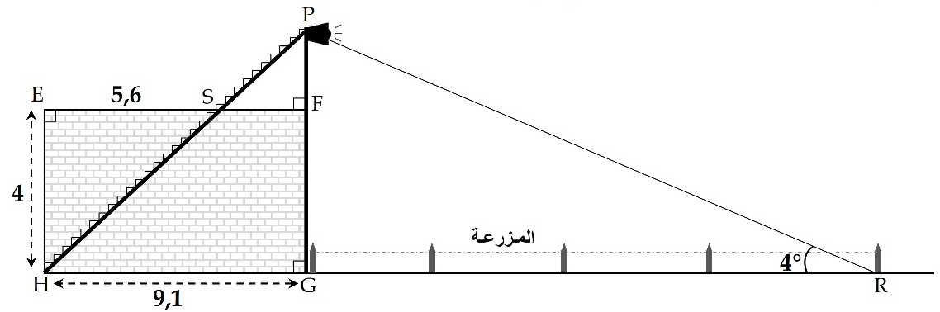

الشكل (1)

وجد فريد أن مدى الكشاف الضوئي الذي ركبه لا يغطي أقصى نقطة R من المزرعة، فقرر استبداله.

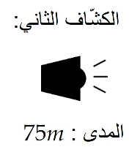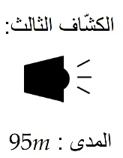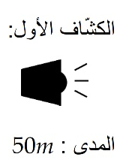

الشكل (2)

* ساعد فريد في اختيار الكشّاف الضوئي المناسب لمزرعته من بين الكشافات التالية (الشكل 2)

( النتائج تدوّر إلى الجزء من عشرة)

2/2